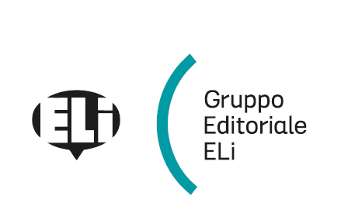
Scuola ...............................................................................................................................................................
Anno scolastico ................................................. Sezioni ………………………………………………………

Relazione per l’adozione del testo
Great!
Mariagrazia Bertarini
Corso ministeriale di lingua inglese per la Scuola Primaria – ELI 2021

Si propone l’adozione del corso per i seguenti motivi.

Great! è un corso di lingua inglese in cinque livelli in linea sia con le indicazioni
nazionali per il primo ciclo sia con la normativa per il libro digitale e misto (D.M. n. 781 del
27/09/2013) garantendo il raggiungimento delle competenze comunicative richieste.
Il corso applica una didattica spiccatamente inclusiva basata sulla semplicità, sull’immediatezza sulla comunicazione e sul coinvolgimento emotivo. Il percorso didattico-metodologico è tracciato dalle vite di personaggi famosi che hanno segnato il cammino dell’umanità.
Attraverso giochi linguistici di interazione con i compagni, canzoni, fumetti, video, attività, riflessioni grammaticali, CLIL e pagine di civiltà, il bambino esplora le quattro abilità linguistiche e impara gradualmente a capire, pensare e comunicare in lingua inglese in modo naturale. In ogni volume sono presenti MINI-FLASHCARD da ritagliare.
Nei volumi del corso sono presenti input per stimolanti compiti di realtà (REAL TASKS), inoltre particolari sezioni sono dedicate alle competenze del 21° secolo (LIFE SKILLS) e agli obiettivi dell’AGENDA 2030.
A ogni volume del corso è allegato un fascicolo GO GREEN AND KIND, incentrato sullo sviluppo delle Life Skills e degli obiettivi dell’Agenda 2030.

Inoltre, gli alunni di classe prima riceveranno il volume MY FIRST PICTURE DICTIONARY. Tutti gli studenti di classe quarta riceveranno il volume VOCABULARY AND GRAMMAR FOR KIDS con l’ampliamento dei vocaboli contenuti nei libri di testo e regole, strutture ed esempi di quanto appreso nei cinque anni della scuola primaria e il volume GET READY FOR INVALSI che contiene 80 pagine di attività per la preparazione alle certificazioni internazionali e nazionali.
La guida per l’insegnante (TEACHER’S BOOK) propone la programmazione per competenze, suggerimenti didattici per tutte le attività e contiene tutti i testi delle registrazioni audio, le biografie dei personaggi famosi presentati nei testi a un ricco PERCORSO DI POTENZIAMENTO per alunni con BES e DSA.
Per l’insegnante è disponibile anche il Teacher’s Kit che comprende: test d’ingresso, test per ogni unità differenziati per competenza linguistica, test di fine anno, un ricco corredo di FLASHCARD e un percorso di ludo-fonetica attraverso SOUND CARD. Il corredo per l’insegnante è completato da 3 poster didattici interattivi.
Tutti i volumi hanno una versione digitale interattiva scaricabile accessibile ad ALTA
LEGGIBILITÀ. Inquadrando ogni pagina dei testi con il telefonino, attraverso l’App ELILINK, si ha immediato accesso a tutti i contenuti audio e video dei testi.

Classe 1 • ISBN 978-88-536-3100-8 Great 1 + welcome + go green 1 + My First Picture Dictionary
Classe 2 • ISBN 978-88-536-3102-2 Great 2 + go green 2
Classe 3 • ISBN 978-88-536-3104-6 Great 3 + go green 3
Classe 4 • ISBN 978-88-536-3106-0 Great 4 + welcome + go green 4 + Vocabulary and Grammar for Kids + Get Ready for Invalsi
Classe 5 • ISBN 978-88-536-3108-4 Great 5 + go green 5

